# “本科生校外住宿”

# 学生端在线申请指南

**一、本科生外宿申请流程：**

**艺苑生活（钉钉→艺苑生活→智慧公寓→申请→学生外宿申请→申请人填写→上传附件1-2→辅导员审核→教学单位审核→宿管老师审核确认**

### 进入“艺苑生活”后找到“申请”图标选中后可以看到“外宿申请”图标

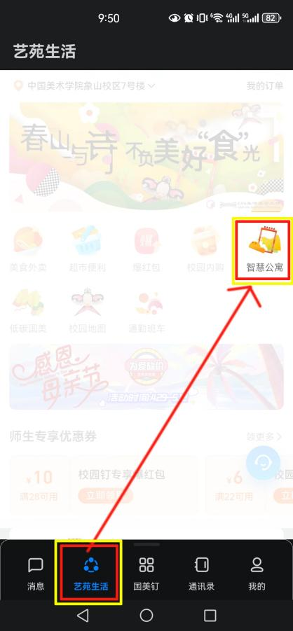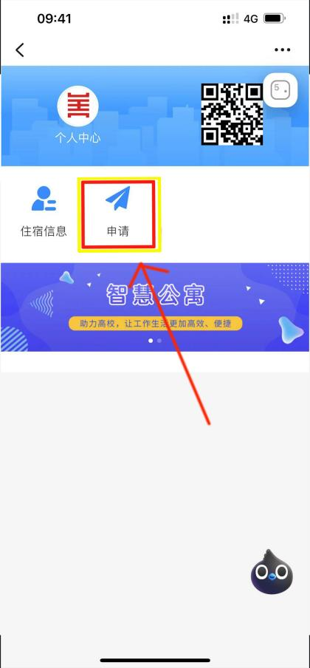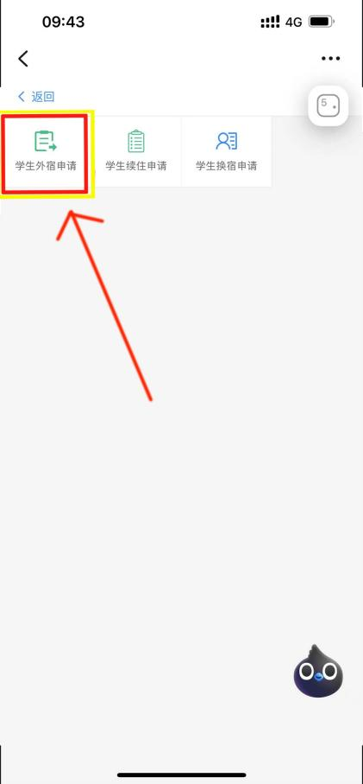

### 二、外宿申请

### 第一步：选中外宿申请图标后填写外宿申请信息点击“提交”或“暂存”即可

### **温馨提示：外宿开始日期为通知规定时间段内的申请当日，离宿日期需在2024年7月10日**前。

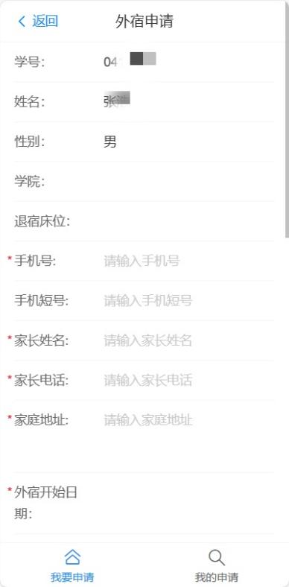 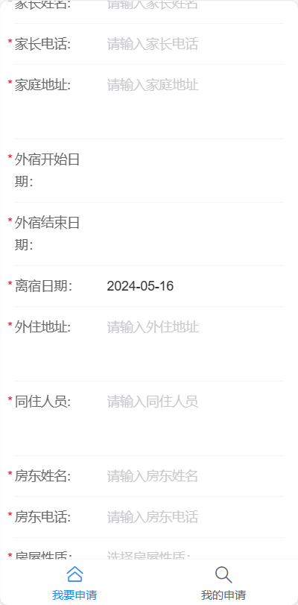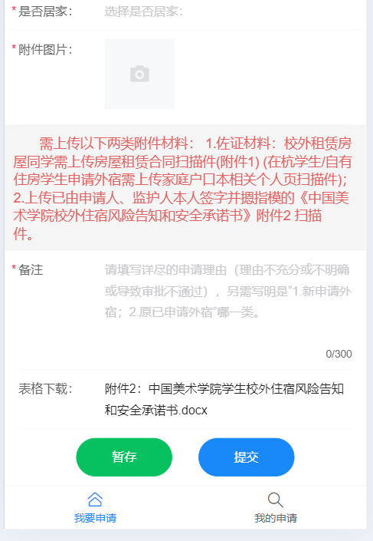

### 第二步：点击“暂存”或被退回的申请可以在“我的申请”中进行修改后重新提交，也可以查看历史的申请记录。